Cerebro y escritura
El cerebro maneja y normaliza muchas funciones diversas en todo el cuerpo. Es la estructura nerviosa que tiene mayor importancia.
De acuerdo a la manera en que se piensa, se producen respuestas en el cuerpo de manera paralela. Las neuronas llevan la información química, que produce la forma de ver la vida.
Los pensamientos generan los químicos en el cerebro, estos hacen que alguien se sienta de acuerdo a la manera de pensar.
Cada pensamiento produce un químico, que corresponde a un sentimiento o sensación que se refleja en el cuerpo.
Si la mirada es optimista, el cerebro genera la química que necesaria para sentir alegría, esperanza, produce dopamina, que genera una sensación de emoción y expectativa.
Cuando se establecen pensamientos de bronca, enojo, tristeza el cerebro produce neuropeptidos, que se verán reflejados en el cuerpo. Las sensaciones que se desencadenan son de rabia, intolerancia. Los pensamientos se convierten en lo que sentimos en cada momento.
Esos estados de ánimo generados en el cerebro, se reflejan en el papel escrito. La escuela mímica francesa, sostiene en la idea que la escritura es un gesto gráfico, que es equiparable a los gestos corporales.
Alguien optimista camina erguido, con la cabeza en alto, con una actitud abierta y receptiva. El escrito es ascendente, abierto en sus óvalos, con trazos finales hacia la derecha y arriba.
El depresivo, camina con la cabeza gacha, como mirando el piso, con hombros caídos. Su escrito tiende a ser descendente, con poca presión y trazos finales hacia abajo.
Las neuronas llevan información electroquímica, que se traslada al brazo, codo, antebrazo y mano, que reciben la orden sobre lo que se debe hacer sobre el espacio gráfico.
Hemisferios y escritura
Cada hemisferio se especializa en diferentes funciones; pero para llevar adelante cualquier acción, se necesita la integración de las diferentes partes, para que la orden se ejecute.
El hemisferio izquierdo: se ocupa de la Sintaxis (reglas gramaticales) y la semántica (significado de las palabras) .
El hemisferio derecho: es bueno para el manejo lingüístico de manera más global y la organización espacial.
Lóbulos y escritura
Frontal: lleva adelante las funciones ejecutivas, que comprenden la atención, planificación y análisis de las acciones. Las capacidades cognitivas, la potencialidad de establecer proyectos a largo plazo, la generación de planes y programas. El autocontrol para frenar impulsos y la posibilidad de concretar las metas.
En la escritura, correlaciona la forma de las letras con las acciones para producirlas. Regula la motricidad fina para escribir o dibujar.
Temporal: analiza los datos acústicos y verbales, que son importantes en el proceso de lectura, pensamiento y habla. A cargo de la percepción auditiva, se encarga de la compresión del lenguaje.
En la escritura, hace la concordancia entre los fonemas y las letras. El desciframiento de los códigos lingüísticos. El manejo sintáctico y gramatical.
Parietal: Se ubica en la corteza somatosensorial, trabaja en la coordinación ojo /mano, en la organización espacial Relacionado con la sensación y la percepción. Incorpora lo que sentimos con la mano y el cuerpo. La temperatura, el dolor, el placer, la iluminación.
En la escritura, es el que puede reproducir una idea pensada con anterioridad, dictada o vista.
La posibilidad de tomar el útil escritural y realizar la escritura.
Occipital: proyecta e interpreta los datos visuales. Visualiza las letras. Interpreta el sentido de la palabra escrita.
En la escritura la visualiza las letras antes de ejecutarlas.
Otras estructuras
Tálamo: gobierna la acción autónoma en la escritura. Inhibe impulsos pudiendo limitar el gesto gráfico, logra que no se generen perseveraciones.
Médula: las neuronas motoras de la médula producen los movimientos finos de la mano y los dedos.
Cerebelo: tiene la información sobre la ubicación de la mano, tamaño de la hoja y lo que se va a reproducir. No necesita saber cómo se desarrolla el movimiento de la escritura, elabora la información para que produzca el movimiento. Su acción termina después que se ha iniciado el movimiento.
Tronco cerebral: está formado por: mesencéfalo, bulbo raquídeo, protuberancia.
Elabora la sustancia nigra que produce dopamina. La dopamina es imprescindible para que los movimientos se hagan de manera armónica.
Sistema límbico: la escritura producida es resultado también de los instintos y el aparato psíquico. Las emociones se registran en la escritura, porque están en el cerebro. La escritura de alguien con un yo fuerte tiene trazos más decididos y seguros, rápidos y con bucles más amplios. Una persona con un yo débil tiene trazos con poca presión, torsiones, etc.
Cuando este circuito tiene fallas en alguna de las estructuras, comienzan las problemáticas neurológicas como en el siguiente escrito: desorganización espacial, alteración de la forma, movimiento con temblores.
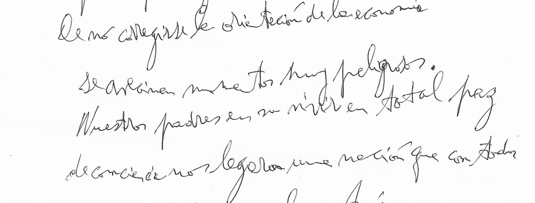

Ricardo Fernández
Lic. en Piscología
Perito Grafólogo
Profesor Universitario
Dip. en Neuropsicología

www.rafpsicografo.com.ar
rafpsicografo@yahoo.com.ar

